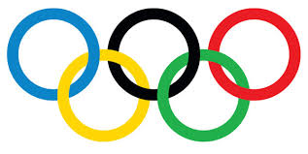
CALENDRIER OLYMPIQUE

Voile | 49er & 49er Fx (Afrique) | 14 – 21 Février
Voile | RS:X, Laser, Laser Radial, 49er, 49er fx (Asie) | 14 – 21 Février
Water-Polo | Tournoi Qualification Olympique | 14 – 21 Février
Football Femme | Barrage CAF-CONMEBOL | 18 Février
Football Femme | Play-Off Asie | 19 Février
Plongeon | Tournoi Qualification Olympique | 23 – 28 Février
Football Femme | Play-Off Asie | 24 Février
Football Femme | Barrage CAF-CONMEBOL | 24 Février

